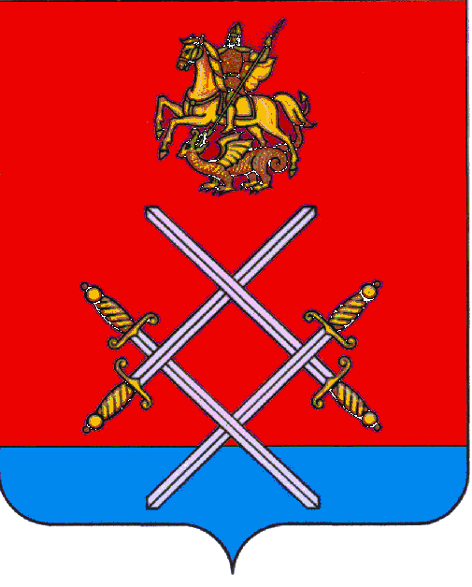
ГЛАВА РУЗСКОГО ГОРОДСКОГО ОКРУГА

МОСКОВСКОЙ ОБЛАСТИ

ПОСТАНОВЛЕНИЕ

от ________26.06.2017__________________ №___594____

Об аннулировании разрешения на установку и эксплуатацию рекламных конструкций

В соответствии с письмом Главного управления по информационной политике № 162-01Вх-6990 от 16.05.2017г., Федеральным законом от 06.10.2003 № 131-ФЗ «Об общих принципах организации местного самоуправления в Российской Федерации», Федеральным законом от 13.03.2006 № 38-ФЗ «О рекламе», руководствуясь Уставом Рузского муниципального района, постановляю:
1. Аннулировать разрешение на установку и эксплуатацию рекламных конструкций № 7 от 22.03.2017г., выданное ИП Филиппову В.А.
2. Опубликовать настоящее постановление в газете «Красное знамя» и разместить на официальном сайте Рузского городского округа в сети «Интернет».
3. Контроль за исполнением настоящего постановления возложить на заместителя главы администрации Рузского городского округа О.М. Лобанова.

Глава городского округа М.В. Тарханов

